نمایشگرهای تعاملی کمپانی هیوندای کره جنوبی
INTERACTIVE FLAT PANEL DISPLAY))
نمایشگرهای لمسی – تعاملی هیوندای کره جنوبی جایگزین مناسب برای تکنوژی ویدئو پرژکتور و بردهای هوشمند می باشد .کیفیت تصویر و لمس بسیار بالا در این تکنولوژی مشهود است .همچنین این نمایشگرها دارای نرم افزار اورجینال کمپـــانی هیونـــــدای با ابزار نوشتاری ، ترسیمی ، ذخیره سازی می باشد.یکی دیگر از ویژگی های بسیار کاربردی این نمایشگرها امکان مشاهده تغییرات بصورت همزمان در یک یا چند نمایشگر در نقاط مختلف می باشد.
- در ابعاد 42 تا 98 اینچ
- دارای نرم افزار نوشتاری و ترسیم
- با قابلیت ذخیره سازی
- تکنولوژی IR و CAMERA
- دارای شیشه محافظ در برابر فشار
- سنسور اتوماتیک تنظیم روشنایی
- کلیدهای میانبر نرم افزار
- دارای خروجی صدا
- نرم افزار مدیریت جلسات
- دارای ورودی از جلو و پشت نمایشگر

پذیرش و ذخیره سازی فرمت های رایج ویندوز و ذخیره فیلم و عکس

امکان تعامل نوشتاری و به اشتراک گذاردن فایل بر روی چند نمایشگر بصورت همزمان

- مراکز آموزشی
- اتاق جلسات مدیران
- سالن های کنفرانس
- معرفی محصولات و کالا

قابلیت لمس با دست و قلم از 2 تا 10 نقطه همزمان

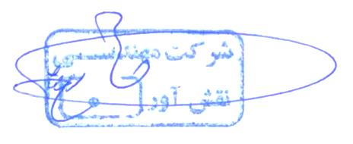
جهت کسب اطلاعات بیشتر و دریافت مشخصات فنی خوهشمند است با واحد فروش این شرکت تماس حاصل فرمایید.

با تشکر
شرکت مهندسی نقش آوردنا

